Universidad Autónoma de Querétaro

Facultad de Informática

Diplomado de Oracle 11g

Práctica 17

**Instrucciones:** Cree las siguientes consultas. Adjunte, para cada ejercicio, la captura de pantalla del resultado.

1. Cree un informe que muestre una gráfica de organización para el departamento del

empleado con apellido Mourgos. Imprima los apellidos, los salarios y los identificadores de

departamento.

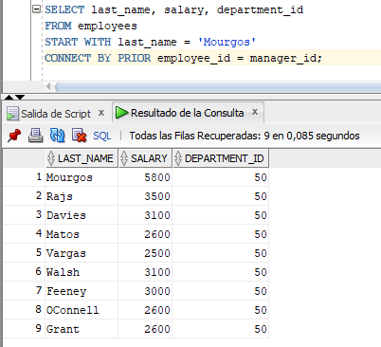

1. Cree un informe que muestre la jerarquía de los directores para el empleado Lorentz. Muestre primero a su director inmediato.

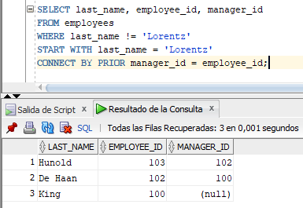

1. Cree un informe que muestre la jerarquía de dirección comenzando por el empleado cuyo

LAST_NAME es Kochhar. Imprima el apellido del empleado, así como los identificadores de

director y de departamento. Asigne alias a las columnas*.*

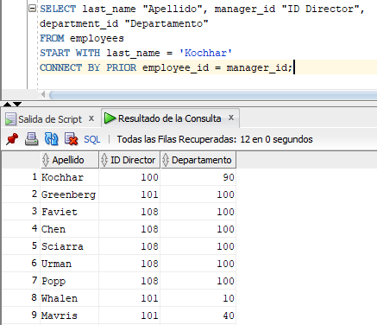

1. Cree un gráfico de organización de la compañía que muestre la jerarquía de gestión.

Comience por la persona del nivel más alto, excluya a las personas con identificador de cargo

IT_PROG y excluya a De Haan, así como a los empleados que informan a De Haan.

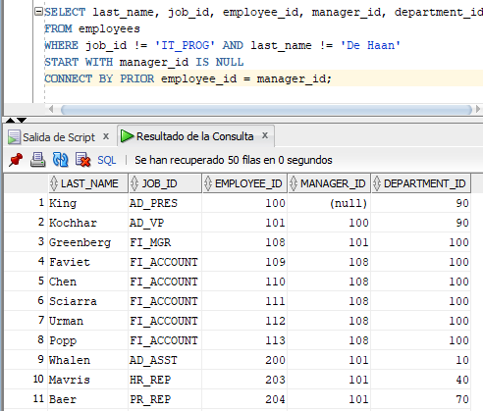

1. Crear una consulta donde procese los niveles jerárquicos del árbol, por medio de (*) para

toda la empresa, iniciando con el gerente general “King” o número de empleado 100. Elimine

de la consulta el nodo de Higgins.

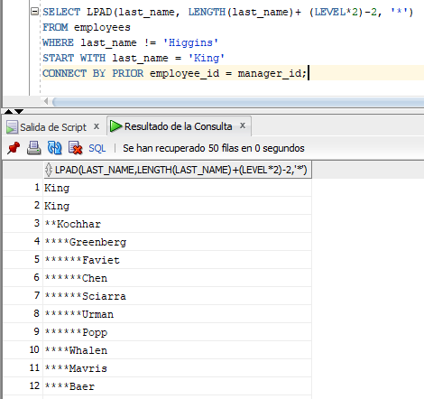

1. Crear una consulta donde procese los niveles jerárquicos del árbol, por medio de (=) para

toda la empresa, iniciando con el gerente general “King” o número de empleado 100. Elimine

de la rama del nodo de Higgins.

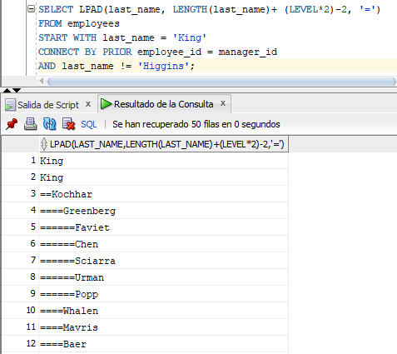

1. Crear una consulta donde se elimine el nodo de “Zlotkey”, formatea la consulta para verificar

los niveles de jerarquía.

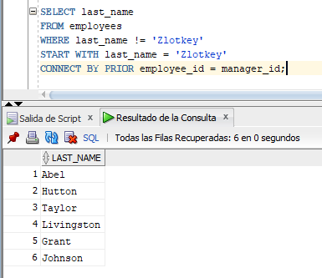

1. Crear una consulta donde realices una poda de la rama de “Zlotkey”, formatea la consulta

para verificar la eliminación de los subordinados de dicho jefe.

